**Администрация Краснополянского сельсовета**

Назаровского района

Красноярского края

**ПОСТАНОВЛЕНИЕ**

29.04.2025 г. с. Красная Поляна № 22-п

**О временном прекращении движения транспортных средств на период проведения праздничных мероприятий, посвященных Победе в Великой Отечественной войне.**

В целях обеспечения безопасности дорожного движения в период проведения праздничных мероприятий, посвященных 80-летию Победе в Великой Отечественной войне, в соответствии с пунктом 4 статьи 6 Федерального закона от 10.12.1995 № 196-ФЗ «О безопасности дорожного движения», Федеральными законами от 06.10.2003 № 131-ФЗ «Об общих принципах организации местного самоуправления в Российской Федерации», от 08.11.2007 № 257-ФЗ «Об автомобильных дорогах и о дорожной деятельности в Российской Федерации и о внесении изменений в отдельные законодательные акты Российской Федерации», руководствуясь Уставом Краснополянского сельсовета Назаровского района Красноярского края,

ПОСТАНОВЛЯЮ:

1. Организовать временное прекращение движения транспортных средств на участках автомобильных дорог общего пользования местного значения в с. Большой Сереж в период проведения праздничных мероприятий, посвященных Победе в Великой Отечественной войне:

- 09.05.2025 с 9:30 до 9:50 часов для проведения Всероссийской акции «Бессмертный полк» по улице Школьной от перекрёстка с улицей Набережной, а также по улице Набережной от перекрёстка с улицей Клубной (согласно приложению 1).

2. Организовать временное прекращение движения транспортных средств на участках автомобильных дорог общего пользования местного значения в с. Красная Поляна в период проведения праздничных мероприятий, посвященных Победе в Великой Отечественной войне:

- 09.05.2025 с 10:30 до 11:00 часов для проведения Всероссийской акции «Бессмертный полк» по улице Мира от перекрёстка с улицей Школьной, от перекрёстка с улицей Гагарина, от перекрёстка с улицей 30 лет Победы, а также от перекрёстка с улицей Набережная (согласно приложению 2).

3. Контроль за выполнением постановления оставляю за собой.

4. Разместить настоящее постановление на официальном сайте администрации Краснополянского сельсовета Назаровского района Красноярского края в информационно-коммуникационной сети «Интернет».

Глава Краснополянского сельсовета Д.Г. Боргардт

Приложение 1

к постановлению администрации

Краснополянского сельсовета

от 29.04.2025 № 22-п

СХЕМА

ограничения движения транспортных средств

в с. Большой Сереж 9 мая 2025 года

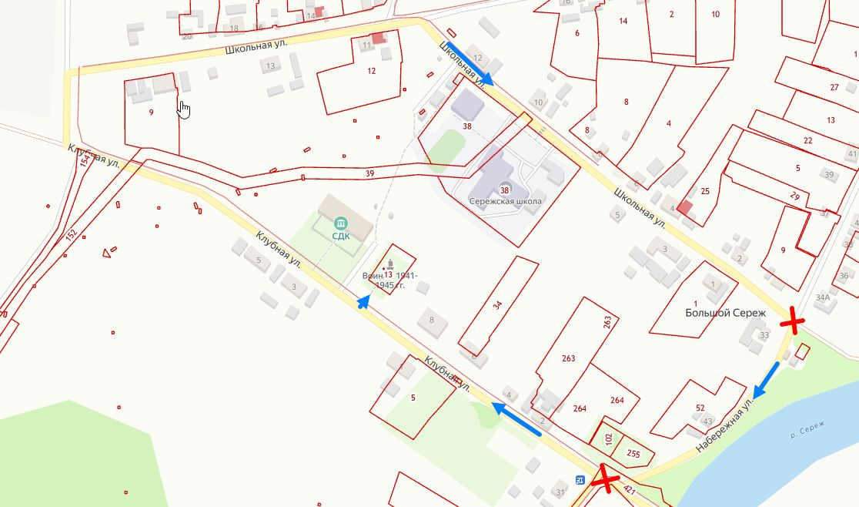

Приложение 2

к постановлению администрации

Краснополянского сельсовета

от 29.04.2025 № 22-п

СХЕМА

ограничения движения транспортных средств

в с. Красная Поляна 9 мая 2025 года

